ДОГОВОР НА ОКАЗАНИЕ ВОЗМЕЗДНЫХ УСЛУГ № _____

г. Екатеринбург « » ___________________202__ г.

Государственное бюджетное учреждение Свердловской области «Свердловская областная ветеринарная лаборатория», именуемое в дальнейшем «Исполнитель», в лице руководителя Сюткиной Наталии Ивановны, действующей на основании Устава с одной стороны, и ___________________________________________в лице _______________________.действующий на основании _________________,именуемый в дальнейшем «Заказчик с другой стороны, (при совместном наименовании в дальнейшем – «Стороны») заключили настоящий Договор о нижеследующем:
- Предмет договора.
  - Заказчик поручает, а Исполнитель принимает на себя обязательства оказывать ветеринарные услуги по лабораторному исследованию представленного Заказчиком материала в соответствии с требованиями действующего законодательства и Тарифами на платные ветеринарные услуги, размещенном на сайте https://covl.ru/ (Приложение № 1 к настоящему договору).

- Права и обязанности сторон.
Исполнитель обязуется:
  - Проводить указанные в заявке Заказчика лабораторно-диагностические исследования представленного материала после поступления денежных средств на счет Исполнителя в порядке и размере, предусмотренных настоящим договором.
  - Выдавать письменно Заказчику результаты исследований.
  - Исполнитель вправе в случае неоплаты счета Заказчиком в срок, приостановить оказание услуг по очередной заявке Заказчика.
Заказчик обязуется:
  - Доставлять материал для исследований согласно требованиям действующей нормативной документации (МУ, ГОСТ, СанПиН и др.) и Правил приема проб ВИ-02-00-05-2020, утвержденных Исполнителем.
  - Оплатить и принять услуги Исполнителя.
  - В случае отказа от заказанной услуги немедленно уведомить об этом Исполнителя с возмещением Исполнителю фактически понесенных расходов.

- Порядок сдачи и приемки выполненных работ.
  - Исполнитель проводит исследования полученного материала на основании заявки Заказчика и после поступления денежных средств на счет Исполнителя в порядке и размере, предусмотренных настоящим договором.
  - После проведения исследований Заказчику в письменном виде передаются результаты исследований.
  - Заказчик в течение не более 5 рабочих дней со дня получения им акта об оказании услуг обязан подписать акт. По истечении указанного срока услуги считаются принятыми.

- Порядок расчетов.
Заказчик оплачивает Исполнителю аванс в размере 100% (Ста процентов) от стоимости исследований, определенной в счете Исполнителя строго по образцу заполнения платежного поручения, указанного в счете, если Стороны не согласовали иной порядок расчетов.

- Ответственность сторон.
  - Исполнитель несет ответственность за правильность выполнения методик исследований. За неисполнение или ненадлежащее выполнение обязательств, предусмотренных настоящим Договором, стороны несут ответственность в соответствии с действующим законодательством РФ.
  - Заказчик несет ответственность за правильность отбора материалов, подлежащих исследованию, оформление сопроводительных документов, своевременную доставку в ГБУСО Свердловская облветлаборатория.
  - Стороны не несут ответственности в случае возникновения форс-мажорных обстоятельств, невозможности выполнения условий настоящего Договора, при возникновении обстоятельств, препятствующих выполнению договора независимо от желания сторон.

- Антикоррупционная оговорка.
  - При исполнении своих обязательств по настоящему Договору, Стороны, их аффилированные лица, работники или посредники не выплачивают, не предлагают выплатить и не разрешают выплату каких-либо денежных средств или ценностей, прямо или косвенно, любым лицам, для оказания влияния на действия или решения этих лиц с целью получить какие-либо неправомерные преимущества или иные неправомерные цели, а также не осуществляют действия, квалифицируемые применимым для целей настоящего Договора законодательством, как дача / получение взятки, коммерческий подкуп, а также действия, нарушающие требования применимого законодательства и международных актов о противодействии легализации (отмыванию) доходов, полученных преступным путем.
  - В случае возникновения у исполнителя или заказчика подозрений, что произошло или может произойти нарушение каких-либо положений п. 6.1., соответствующая Сторона обязуется уведомить другую Сторону в письменной форме. После письменного уведомления, соответствующая Сторона имеет право приостановить исполнение обязательств по настоящему Договору до получения подтверждения, что нарушения не произошло и не произойдет. Это подтверждение должно быть направлено в течение десяти рабочих дней с даты направления письменного уведомления.
  - В письменном уведомлении Сторона обязана сослаться на факты или предоставить материалы, достоверно подтверждающие или дающие основание предполагать, что произошло или может произойти нарушение каких-либо положений настоящей Статьи контрагентом, его аффилированными лицами, работниками или посредниками выражающееся в действиях, квалифицируемых применимым законодательством, как дача или получение взятки, коммерческий подкуп, а также действиях, нарушающих требования применимого законодательства и международных актов о противодействии легализации доходов, полученных преступным путем.
  - В случае нарушения одной Стороной обязательств воздерживаться от запрещенных в п. 6.1. настоящего Договора действий и/или неполучения другой Стороной в установленный настоящим договором срок подтверждения, что нарушения не произошло или не произойдет, другая Сторона имеет право расторгнуть договор в одностороннем порядке полностью или в части, направив письменное уведомление о расторжении. Сторона, по чьей инициативе был расторгнут настоящий Договор в соответствии с положениями настоящей статьи, вправе требовать возмещения реального ущерба, возникшего в результате такого расторжения.

7. Дополнительные условия договора.
7.1. Договор вступает в силу с момента подписания его сторонами.
  - Настоящий договор может быть изменен, дополнен или расторгнут в порядке,
установленном действующим законодательством РФ.
  - Все изменения и дополнения к настоящему Договору осуществляются путем
заключения дополнительного соглашения к Договору, являющегося неотъемлемой его частью.
  - Все изменения и дополнения к настоящему Договору действительны лишь в том случае, если они совершены в письменной форме и подписаны уполномоченными на то лицами обеих сторон.
  - Стороны признают, что изменение стоимости проводимых исследований и услуги (в связи с увеличением стоимости диагностических наборов, реактивов, энергоносителей и пр.) не является изменением условий Договора.
  - Заказчик ознакомлен и согласен с Правилами приема проб ВИ-02-00-05-2020, утвержденными Исполнителем.
  - Все споры и разногласия, возникающие между сторонами по настоящему Договору или в связи с ним, разрешаются путем переговоров.
  - В случае невозможности разрешения разногласий путем переговоров они подлежат рассмотрению в арбитражном суде Свердловской области.
  - Настоящий Договор составлен в двух экземплярах, имеющих одинаковую юридическую силу по одному для каждой из сторон.
  - Договор действует с момента его подписания сторонами до «31» декабря 202__ года. При отсутствии письменных возражений любой стороны договор автоматически пролонгируется на следующий календарный год.

8. Юридические адреса и реквизиты сторон:

Исполнитель:  ГБУСО Свердловская облветлаборатория  Юридический адрес:  620063, г. Екатеринбург, ул. Белинского 112А  тел./факс: 8(343)257-23-87, 257-56-62  ИНН 6671147147 КПП 667101001 | Заказчик:  Юр.адр:  Факт. адрес:
счет банка получателя № 40102810645370000054  в Уральском  ГУ Банка России//УФК по Свердловской области г. Екатеринбург  счет получателя № 03224643650000006200  л/с 23006905700 | тел:  ИНН КПП
БИК 016577551 | р/с
ОКОГУ 23900 | к/с
ОКПО 05075586 | БИК
Исполнитель:________________( Н.И.Сюткина) | Заказчик:_________________( ______________)

Приложение № 1 к Договору № ______
от «_____»__________________20 г.

Тарифы на платные ветеринарные услуги
https://covl.ru/

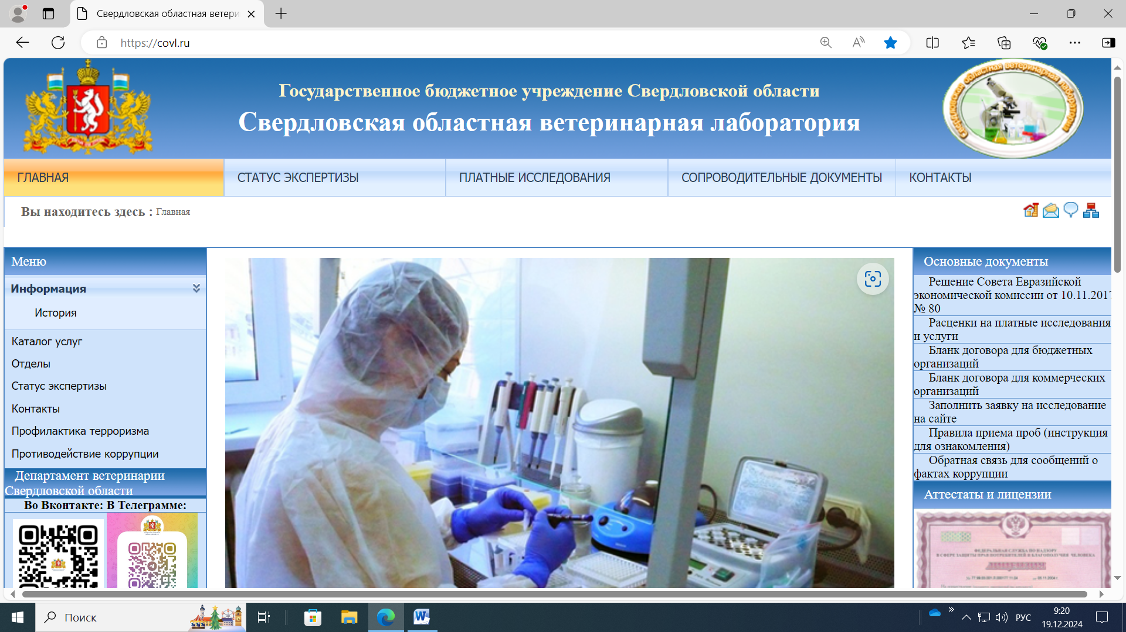
Исполнитель: | Заказчик:
Исполнитель:________________( Н.И.Сюткина) | Заказчик:_________________( ______________)

